Преподаватель: Коваленко П. А.

МДК.04.01. Диагностирование деталей, узлов, изделий и систем транспортного электрооборудования и автоматики

4ТЭМ 11.11.2021

Тема 2.1. Стандарты компьютерной диагностики

Вопросы к изучению

- Стандарт OBD I
- Стандарт OBD II
- Диагностические протоколы
- Диагностический разъем OBD II и назначение его выводов
- Позиционный алгоритм кодирования диагностических кодов

Образовательная цель: познакомить студентов со стандартами компьютерной диагностики
Воспитательная цель: стремиться воспитать чувство исполнительности, аккуратности и добросовестности
Развивающая цель: развивать умения правильно составить алгоритм диагностирования и сделать вывод
Задачи занятия: после изучения материала лекции студенты должны иметь представление о стандартах компьютерной диагностики
Мотивация: знание стандартах компьютерной диагностики – важная часть профессиональной подготовки специалистов среднего звена
Литература:
Основная:
- Спичкин Г. В. Диагностика технического состояния автомобилей.
- Аринин И. М. Техническая диагностика автомобилей.
- Диагностика электронных систем автомобиля. Учебное пособие. Яковлев В. Ф.
- Уве Рокош. Бортовая диагностика. Перевод с нем. ООО «СтарСПб».
- Спичкин Г. В., Третьяков А.М. Практикум по диагностике автомобилей.
- Харазов А. М. Диагностическое обеспечение технического обслуживания и ремонта автомобилей.
Дополнительная:
- Практическое руководство по регламентным работам, диагностике и ремонту легковых и грузовых автомобилей иностранного и отечественного производства / Константин Гаврилов.
- Каталог специализированного оборудования для технического обслуживания и текущего ремонта автомобиля, ОНТИ НПО «Автотранспорт»
- Системы управления бензиновыми двигателями. Перевод с немецкого.
- Данов Б. А., Титов Е. А. Электронное оборудованные иностранных автомобилей. Системы управления двигателем

Содержание лекции

- Стандарт OBD I

Из всех проблем современного автомобилестроения проблема нейтрализации выхлопных отработавших газов и других автомобильных токсиногенов — самая злободневная. К ее решению привлечены не только разработчики новых моделей автомобилей, но и законодательные органы ряда высокоразвитых государств. Совместные усилия приводят с одной стороны к постоянному улучшению экологических показателей вновь выпускаемых автомобилей, но при этом с другой законодательной стороны допустимые нормы выбросов токсиногенов в окружающую среду непрерывно ужесточаются.
Первый законодательный акт, направленный на решение автомобильных экологических проблем, был принят в 1985 г. в штате Калифорния (США) и получил наименование «Постановление САRВ» (California Air Resourses Board). На основе этого постановления в 1988 г. был разработан первый автомобильный эколоческий стандарт «ОВD-I» (Onboard diagnostic-I), который стал обязательным в Калифорнии с 1989 г. Требования стандарта ОВD-I сводились к четырем основным пунктам:
- наличие диагностической системы на борту автомобиля обязательно;
- обязательное наличие светового индикатора на щитке приборов автомобиля, предупреждающего о появлении неисправностей в одной. Из систем управления двигателем;
- бортовая диагностическая система должна записывать, хранить в памяти и выдавать коды ошибок. Для всех неисправностей, ведущих к увеличению загрязнения окружающей среды;
- бортовая диагностическая система должна в первую очередь (приоритетно) обнаруживать неисправности клапана рециркуляции выхлопных газов и топливной системы, отказ которых связан с неизбежным загрязнением окружающей среды.
Применение стандарта ОВD-I на практике не было эффективным. Связано это с тем, что электронные системы автоматического управления двигателем (ЭСАУ-Д) были в 80-х годах еще недостаточно совершенными: не осуществлялся мониторинг каталитического нейтрализатора, отсутствовал контроль утечек, паров бензина, пропусков воспламенения. Чувствительность и быстродействие диагностических систем ОВD-I были недостаточны. Например, к тому времени, когда включался индикатор Check Engine, автомобиль с неисправными средствами очистки токсичных отходов успевал достаточно долго поездить и бесконтрольно загрязнять окружающую среду.
Кроме того, стандарт ОВD-I не предъявлял требований к унификации диагностических систем и единообразию их компонентов, что привело к разработке большого числа вариантов бортовых диагностических систем для разных моделей автомобилей. Как следствие, для проведения диагностики различных автомобилей нужно было иметь большое количество разнообразного дорогостоящего специализированного оборудования, соединительных кабелей, адаптеров, сканеров и т. д.

- Стандарт OBD I I

Разработка требований и рекомендаций по стандарту ОВD-II велась под эгидой ЕРА (Environmental Protection Agency — агентство по защите окружающей среды при правительстве США) при участии САRВ и SАЕ (society of Automotive Engeneers — Международное общество автомобильных инженеров). Стандарт ОВD-II предусматривает более точное управление двигателем трансмиссией, каталитическим нейтрализатором и т. д. Доступ к системной информации бортового ЭБУ можно осуществлять не только специализированными, но и универсальными сканерами. С 1996 г. все продаваемые в США автомобили стали соответствовать требованиям ОВD-II .
В Европе аналогичные документы традиционно принимаются с запаздыванием по отношению к США. Тем не менее аналогичные правила ЕОВD (European On Board Diagnostic) вступили в силу и в Европе с 1 января 2000 г.
С применением стандартов ЕОВD и ОВD-II процесс диагностики электронных систем автомобиля унифицируется, теперь можно один и тот же сканер без специальных адаптеров использовать для тестирования автомобилей всех марок.
Требования стандарта ОВD-II предусматривают:
• стандартный диагностический разъем;
• стандартное размещение диагностического разъема;
• стандартный протокол обмена данными между сканером и автомобильной бортовой системой диагностики;
• стандартный список кодов неисправностей;
• сохранение в памяти ЭБУ кадра значений параметров при появлении кода ошибки (“замороженный” кадр);
• мониторинг бортовыми диагностическими средствами компонентов, отказ которых может привести к увеличению токсичных выбросов в окружающую среду;
• доступ как специализированных, так и универсальных сканеров к кодам ошибок, параметрам, “замороженным” кадрам, тестирующим процедурам и т. д.;
• единый перечень терминов, сокращений, определений, используемых для элементов электронных систем автомобиля и кодов ошибок.
OBD-II-совместимый автомобиль может использовать любой из следующих протоколов: J1850 VPW, J1850 PWM, ISO 9141-2, ISO 14230-4, Keyword Protocol (KWP) 2000. Во всех протоколах применяется импульсно-кодовая модуляция переменной или постоянной длины на основе CAN-BUS.
В соответствии с требованиями ОВD-II бортовая диагностическая система должна обнаруживать ухудшение работы средств до очистки токсичных выбросов. Например, индикатор неисправности Malfunction Indicator Lamp — МIL (аналог прежней Check Engine) включается при увеличении содержания СО или СН в токсичных выбросах на выходе каталитического нейтрализатора более чем в 1,5 раза по сравнению с допустимыми значениями. Такие же процедуры применяются и к другому оборудованию, неисправность которого может привести к увеличению токсичных выбросов.

- Диагностические протоколы

Различные производители выпускают автомобили с различными ЭБУ, диагностическими программами, разъемами, протоколами обмена информацией. Это усложняет обслуживание автомобилей, диагностику.
С конца 80-х годов используется международный стандарт ISO 9141, определяющий протокол обмена информацией через последовательный интерфейс между ЭБУ и диагностическим тестером (сканером). Стандарт устанавливает единую, методологию доступа к внутрисистемным данным, к кодам неисправностей, регламентирует испытательное (инструктивное) управление системами автомобиля с помощью сканера. Но при этом не предусматривается совместимость программного обеспечения, диагностических процедур, кодов неисправностей и диагностических разъемов, т. к. достичь такой совместимости для всех моделей современных автомобилей пока не предоставляется возможным.
Стандарт ISO 9141 устанавливает, что сканер должен обмениваться информацией с ЭБУ по одному проводу (К-линия) или по двум проводам (К- и L-линии) диагностического разъема. Линия К Двунаправленная и передает данные в обе стороны, линия L однонаправленная и используется только при установлении связи между ЭБУ сканером, затем линия L переходит в состояние логической единицы. К разъему должны также подключаться «масса» автомобиля и напряжение питания от аккумуляторной батареи.
При установлении логического контакта с ЭБУ сканер посылает одновременно по линиям К и L специальный 8-битовый код со скоростью 5 бит в секунду. Если код правильный (совпадает с требуемым), ЭБУ посылает сканеру 8-битовый код с информацией о скорости последующего обмена данными. Эту скорость устанавливает ЭБУ, а не сканер. Затем ЭБУ посылает еще два кодовых слова с информацией о последующем обмене данными конфигурации линий К и L. Сканер возвращает инверсии этих кодов в ЭБУ. На этом процесс инициации (подготовки к диагностированию) заканчивается.
Диагностические процедуры, реализуемые после инициализации, зависят от программного обеспечения ЭБУ и сканера. Обычно имеется возможность считывать коды неисправностей, показывать их на дисплее сканера с текстовыми комментариями. Более сложное программное обеспечение позволяет проводить диагностику датчиков и исполнительных механизмов, управлять через ЭБУ исполнительными механизмами.
Протокол SAE (Сообщество автомобильных инженеров от англ. Society of Automotive Engineers) J1850 VPW. Данная версия протокола работает на скорости 10,4 Кбайт/с и применяется в автомобилях марок General Motors (GM) и Chrysler. VPW означает Variable Pulse Width — переменная широтно-импульсная модуляция. Длина шины может достигать 35 метров (максимальное количество узлов на шине - 32). Разработан в 1994 году.
Протокола SAE J1850 PWM является высокоскоростным и обеспечивает передачу информации со скоростью 41,6 Кбайт/с. Он применяется в автомобилях марок Ford, Jaguar и Mazda. В протоколе PWM сигналы передаются по двум проводам, подсоединенным к 2 и 10 контакту диагностического разъема.
ISO 15765 CAN-протокол был разработан компанией Bosch для автомобильного и промышленного применения. В рамках стандарта OBD2 протокол использует линии CAN High и CAN Low, т.е. 2 контакта для обмена сигналом: 6 и 14. Является самым скоростным и совершенным. Сейчас данный протокол используется на большинстве современных автомобилях. Стандарт CAN не регламентирует определенной скорости работы для каждой шины в автомобиле. С помощью отдельных и встроенных микроконтроллеров есть возможность менять ее от 20 Кбит/c до 1 Мбит/с.

- Диагностический разъем OBD II и назначение его выводов

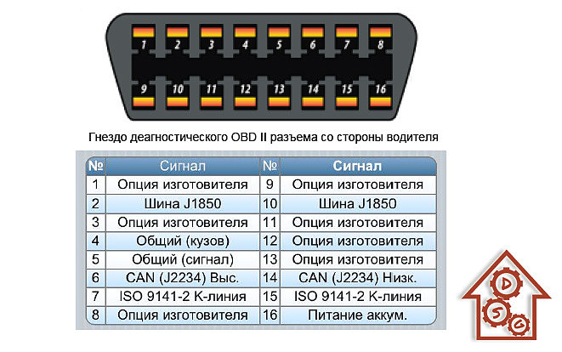
Назначение неопределенных контактов выбирается на усмотрение производителя автомобиля. Разъем должен быть расположен не далее, чем в 2 футах (0,61 метра) от рулевого колеса.
Иногда разъем OBD-II устанавливается на автомобили, которые в принципе не поддерживают ни один из OBD-II-протоколов. В таких случаях необходимо использовать специальный сканер, рассчитанный на работу с заводскими протоколами конкретной марки автомобиля - например, это касается Opel Vectra и некоторых автомобилей европейского рынка 1996-1997 гг.
Также бывают обратные ситуации, когда на автомобиле установлен нестандартный разъем, но при этом автомобиль поддерживает один из диагностических протоколов OBD-II.

5. Позиционный алгоритм кодирования диагностических кодов

В соответствии со стандартом ОВD-II коды ошибок алфавитно-цифровые, содержат пять символов, например, Р0113. Первый символ — буква, которая указывает на систему, в которой произошла неисправность. Второй символ — цифра указывает, как определен код: с помощью SАЕ или производителем автомобиля. Остальные три цифры указывают характер неисправности.
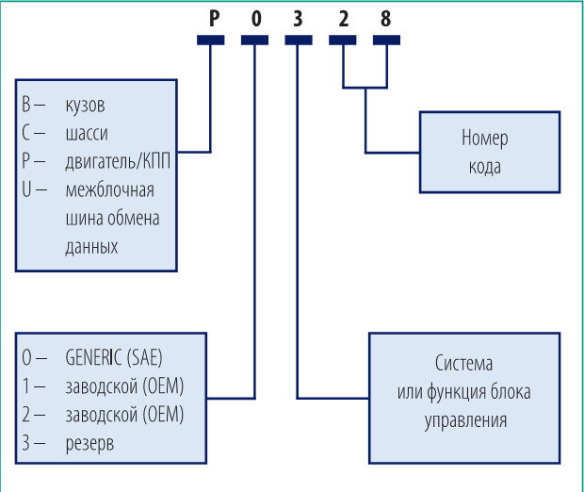

Стандартом ОВD- II используются четыре буквы для обозначения основных электронных систем автомобиля:
В — для корпусной электроники (body);
С — для электроники на шасси (shassis);
P — для электронных систем управления силовым агрегатом (powertrain);
U — тип системы не определен (indefined).
Не все возможные комбинации кодов использованы, многие зарезервированы на будущее за SАЕ.
Второй символ (цифра) принимает значения 0, 1, 2, 3. Цифра 0 означает, что код ошибки введен с помощью SАЕ; цифра 1 указывает на то, что код введен производителем; цифры 2 и 3 зарезервированы для последующего использования за SАЕ. Третий символ (цифры от 0 до 9) указывает на подсистему, где произошла неисправность. Например, для систем управления силовым агрегатом (Р):
1,2 — системы подачи топлива и воды;
3 — система зажигания;
4 — система контроля за токсичными выбросами;
5 — система контроля оборотов двигателя;
6 — ЭБУ;
7,8 — трансмиссия;
9,0—зарезервировано за SАЕ.
Последние две цифры в коде ошибки указывают на конкретную причину неисправности. Коды неисправностей различных датчиков, исполнительных механизмов, электронных и электрических цепей организованы в блоки по значениям левой цифры из двух. Первая цифра в блоке соответствует более специфической информации. Например, низкое или высокое напряжение, сигнал вне допустимого диапазона значений и т. д.
Код Р0113, расшифровывается с учетом сказанного следующим образом: Р — неисправность систем управления силовым агрегатом, 0 — код установлен SАЕ, 1 — система подачи топлива и воздуха, 13 — высокий уровень сигнала датчика температуры воздуха во впускном коллекторе.
В системе ОВD-П используется значительное число кодов ошибок, например, на современных автомобилях General - Motors их более 400. В таблице 3 приведены некоторые коды ошибок ОВD-П.
В зависимости от степени значимости для экологической безопасности коды ошибок различных неисправностей могут быть разделены на четыре типа:
Коды типа А. Коды ошибок типа А отражают наличие неисправности, приводящей к увеличению количества токсичных веществ, выбрасываемых автомобилем в окружающую среду. Кроме того, такие неисправности могут вывести из строя каталитический нейтрализатор. Поэтому подпрограмма DE записывает коды типа А в память ЭБУ и включает лампу MIL при обнаружении неисправности в первой же поездке. Примеры: пропуски в системе зажигания, переобогащенная или переобедненная ТВ-смесь.
Коды типа В. Коды типа В заносятся в память ЭБУ, и зажигается лампа MIL, если один из диагностических тестов не выполнен в двух подряд поездках.
Коды типов А и В связаны с неисправностями, приводящими к увеличению количества токсичных веществ, вырабатываемых автомобилем. При их занесении в память ЭВУ загорается лампа MIL, обычно маркированная, как «Сheck Engine» (проверить двигатель) или «Service engine soon» (двигатель нуждается в обслуживании).
Коды типов С и D относятся к неисправностям, не связанным с увеличением загрязнения окружающей среды. Их появление в памяти ЭБУ вызывает включение индикатора «Service», если таковой имеется.

Вопросы для закрепления, осмысления материала

1. Какова причина появления стандарта OBD?
2. Каковы требования стандарта OBD II?
3. Какое назначение выводов разъёма OBD II?

Рекомендации для самостоятельной работы:
1. Содержание лекции распечатать для формирования сборника лекций.
2. Завести тетрадь для закрепления лекционного материала.
3. Ответить письменно на вопросы для закрепления, осмысления материала.
4. Выполнить сканирование или фотографирование ответов и выслать на адрес эл. почты 7kovalenko@mail.ru до 9:00 12.11.2021 года.

